1. 感知器

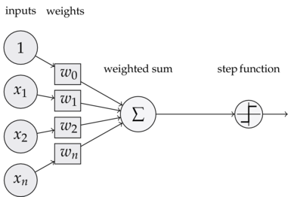

1. 组成部分

输入权值：可接收多个输入，每个输入上有一个权值W，还有一个偏置项b

激活函数：多种选择f

输出：y=f(w\*x+b)

1. 功能:

实现布尔运算（and or）（不包括异或运算：一条线无法将结果分开）

拟合任何线性函数：任何线性分类（布尔运算可看作是二分类问题，只有两种输出）或线性回归

1. 感知器的训练（获取权重和偏置项的值）：
2. 将权重项和偏置项初始化为0,
3. 利用感知器规则迭代的修改w和b，直至训练完成
4. 感知器训练规则：



t式训练样本的实际值，y是感知器的输出值，通过y=f(w\*x+b)计算得出，η是学习速率的常数，为了控制每一步调整权的幅度